SVEUČILIŠTE U SPLITU
MEDICINSKI FAKULTET 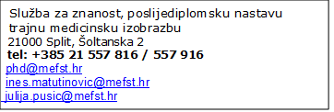

PRIJAVA za upis na:

☐ Poslijediplomski specijalistički studij

☐ Poslijediplomski doktorski studij

Prijavljujem se na natječaj za (odabrati iz padajućeg izbornika)
Choose an item. na Medicinskom fakultetu Sveučilište u Splitu, u akademskoj godini 2020./2021.
MOLIMO ISPUNITI VELIKIM SLOVIMA
Ime
Prezime
Datum i godina rođenja
Spol | Ž ili M
OIB
Državljanstvo

Mjesto rođenja
Adresa prebivališta
Adresa za primanje pošte
E-mail
Mobitel
Telefon

Ustanova zaposlenja
Klinika, Zavod, Odjel
Ulica i broj
Mjesto, poštanski broj
telefon / telefaks
Rješenje o specijalizaciji (klasa, ur. broj, datum)

Zvanje
Naziv visokog učilišta na kojem je stečena diploma doktora medicine (ili drugo)
Godina diplomiranja
Prosjek ocjena
Završen poslijediplomski:
znanstveni ili stručni, smjer i trajanje

Troškove školarine podmiruje:
a) Ustanova zaposlenja ☐
b) Pristupnik osobno ☐

Dana ____________ ___________________________
(potpis pristupnika)

